Figura 1

Principais diferenças entre as inovações e a produção de novidades

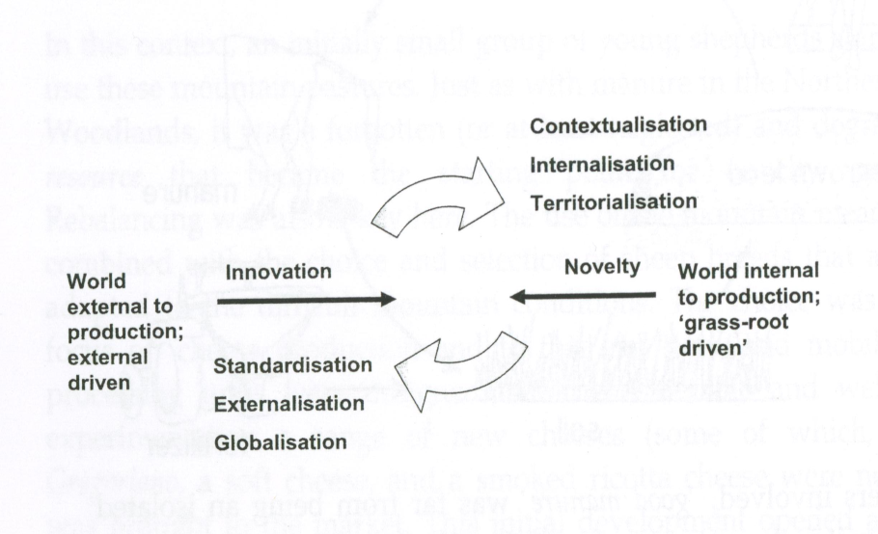
Fonte:OOSTENDIE, Henk; BROEKHUIZEN, Rudolf von. The dinamic of
novelty production. In: PLOEG, Jan Douwe van der; MARSDEN,
Terry (Ed.). Unfolding webs: the dynamics of regional rural
development.Netherlands: Gorgum, 2008. p. 68-86.

